Epreuve de Physique A
Durée 4 h
AVERTISSEMENT
L'utilisation des calculatrices est autorisée.
Si, au cours de l'épreuve, un candidat repère ce qui lui semble être une erreur d'énoncé, il le signale sur sa copie et poursuit sa composition en indiquant les raisons des initiatives qu'il est amené à prendre.
La présentation, la lisibilité, l'orthographe, la qualité de la rédaction, la clarté et la précision des raisonnements entreront pour une part importante dans l'appréciation des copies. En particulier, les résultats non justifiés ne seront pas pris en compte.
Toutes les parties sont indépendantes; leur "poids" dans le barème est indiqué en pourcentage au début de chaque partie.
Il est recommandé de lire le texte en entier.
Le sujet comprend trois parties indépendantes ( $A,B,C$ ) sur 9 pages.
Partie A - Etude d'un prisme
(30 % du barème)
On considère un prisme d'angle $A={60}^{∘}$ constitué d'un verre d'indice $n$. On appelle déviation (notée $D$ ) l'angle entre le rayon transmis par le prisme et le rayon incident.
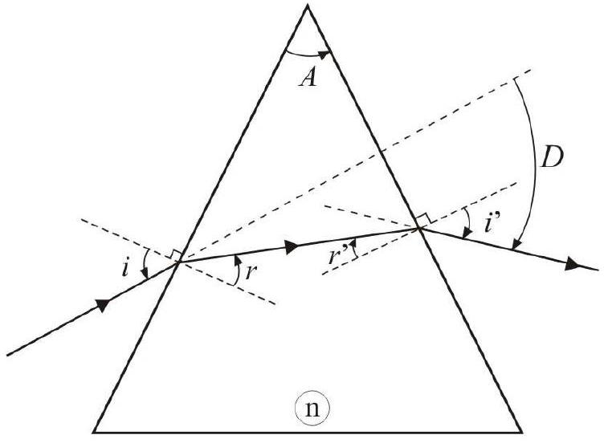
Figure A. 1 Déviation d'un rayon lumineux par un prisme.
A.I. Etude de la déviation d'un rayon lumineux
A.I.1. Rappeler, en précisant bien ce que sont les différentes grandeurs sur un schéma, les lois de Snell-Descartes pour la réflexion et pour la réfraction.
A.I.2. On notera $i$ et $i^{′}$ les angles d'incidence à l'entrée et à la sortie du prisme, ainsi que $r$ et $r^{′}$ les angles des rayons réfractés à l'intérieur du prisme respectivement côté entrée et côté sortie.
La convention de signe est trigonométrique pour $A$, i, et $r$, et horaire pour $i^{′}$, $r^{′}$ et $D$.
A.I.2.1 Quelles sont, pour un rayon incident situé dans le plan perpendiculaire à l'arête du prisme, les relations entre angles d'incidence et angles de réfraction ?
Montrer que $A=r+r^{′}$.
A.I.2.2 Etablir la relation : $D=i+i^{′}−A$
Pour une valeur donnée de l'indice $n$, la déviation $D$ est en fait seulement fonction de $i$. Lorsque $i$ varie, la déviation $D$ présente une valeur minimale, notée $D_{m}$ dans la suite.
A.I.3. Montrer qu'au minimum de déviation les angles $i$ et $i^{′}$ sont égaux.
A.I.4. Etablir la relation $nsin⁡\left(\frac{A}{2}\right)=sin⁡\left(\frac{D_{m}+A}{2}\right)$. En déduire une méthode expérimentale pour mesurer l'indice d'un matériau.
En déduire une méthode expérimentale pour mesurer l'indice d'un matériau.
A.II. Influence de la longueur d'onde
Le prisme est fabriqué dans un matériau dont l'indice est donné en fonction de la longueur d'onde $λ$ dans le vide (exprimée en nanomètre) dans le tableau suivant.
$$λ(nm)$$ | 404,6 | 435,8 | 486,1 | 508,6 | 546,1 | 578,0 | 643,8 | 706,5
$$N$$ | 1,590 | 1,581 | 1,572 | 1,568 | 1,564 | 1,561 | 1,556 | 1,552

Tableau 1. Variations de l'indice du matériau en fonction de la longueur d'onde.
A.II.1. Loi de variation de l'indice avec la longueur d'onde
En utilisant les couples de valeurs ( $n,λ$ ) du tableau 1 , montrer que l'indice $n$ du matériau peut se mettre sous la forme :
$$n=a+\frac{b}{λ^{2}}.$$
Calculer les valeurs de $a$ et $b$ pour $λ$ exprimée en nanomètre.
A.II.2 Le minimum de déviation défini à la question A.I. 3 est-il fonction de la longueur d'onde?
Dans toute la suite de cette partie $A$ du problème, on suppose que l'on éclaire le prisme avec un angle d'incidence i égal à la valeur, notée $i_{0}$, correspondant au minimum de déviation pour une valeur de la longueur d'onde dans le vide égale à $λ_{0}=578,0 nm$.
A.II.3. Calculer numériquement cet angle $i_{0}$.
A.II.4. Montrer que dans ces conditions, la dispersion angulaire $\frac{di^{′}}{dλ}$ obéit à la relation : $\frac{di^{′}}{dλ}=2\frac{sin⁡(A/2)}{cos⁡i_{0}}⋅\frac{ dn}{ dλ}$; pour cela on pourra différentier les différentes relations obtenues aux questions A.I.2.1 et A.I.2.2, l'angle d'incidence étant constant et égal à $i_{0}$.
A.II.5. Montage d'étude
Le prisme est placé dans le montage représenté Figure A.2. Ce montage comprend :
- un collimateur composé d'un objectif convergent O 1 assimilable à une lentille mince convergente de distance focale image $f^{′}$ et d'une fente F perpendiculaire au plan de la figure, de largeur $l$, et centrée au foyer objet de O1
- un objectif O 2 identique à O 1 , dans le plan focal image duquel on peut donc observer le spectre de la source qui éclaire la fente F.
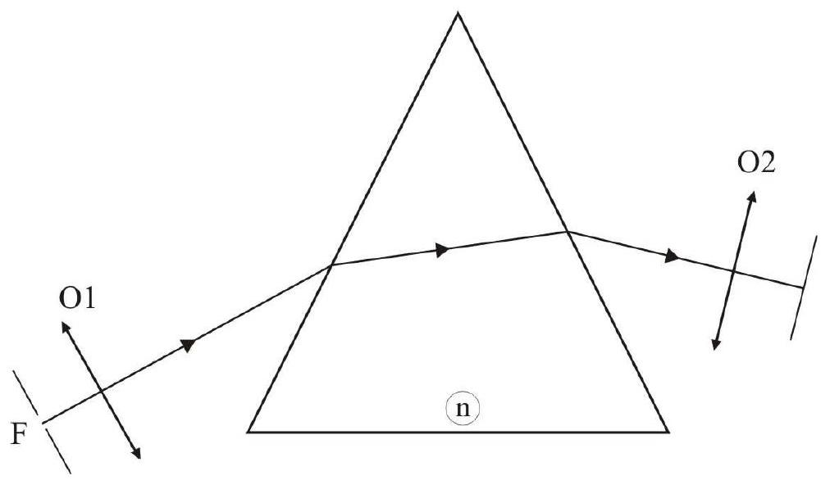
Figure A. 2 Montage d'étude spectrale.
A.II.5.1 Expliquer le principe de fonctionnement du montage.
A.II.5.2 On éclaire la fente F par une lumière monochromatique de longueur d'onde $λ=578,0 nm$; l'axe du collimateur fait avec la normale à la face d'entrée du prisme l'angle $i_{0}$ calculé à la question A.II.3.
Déterminer la position du centre de l'image de la fente F par l'ensemble du dispositif.
Sachant que $\frac{di^{′}}{di}=−1$ lorsque le prisme est réglé au minimum de déviation, déterminer, en fonction de la largeur $l$ de la fente source F , la largeur de cette image, toujours lorsque $λ=578,0 nm$.
Dans la suite, on considèrera, pour simplifier, que cette largeur ne dépend pas de la longueur d'onde.
A.II.5.3 La source éclairant la fente F contient maintenant deux longueurs d'onde voisines, $λ_{1}=577,0 nm$ et $λ_{2}=579,0 nm$.
Le prisme étant réglé au minimum de déviation pour la longueur d'onde $λ_{0}=578,0 nm$, déterminer et calculer les positions des centres des images de F correspondant à ces deux longueurs d'onde; on utilisera la relation $\frac{di^{′}}{dλ}=\frac{2sin⁡(A/2)}{cos⁡i_{0}}\frac{ dn}{ dλ}$.
La fente F ayant une largeur de 1000 nm , comment doit-on choisir la focale image $f^{′}$ de O 1 et de O 2 pour que les deux images soient juste séparées?
Application numérique : calculer la valeur limite de la focale $f^{′}$.
A.II.5.4 La source éclairant la fente F est maintenant une source de lumière blanche.
Qu'observe-t-on sur l'écran ? On précisera bien la répartition des différentes longueurs d'ondes.
A.II.5.5 Ce montage permet la visualisation des spectres ; quel autre montage peut-on utiliser?
B - Principe de l'arc-en-ciel
(25 % du barème)
B.I. Introduction
On considère une bille sphérique en verre, aluminisée sur sa face arrière (Figure B.1).
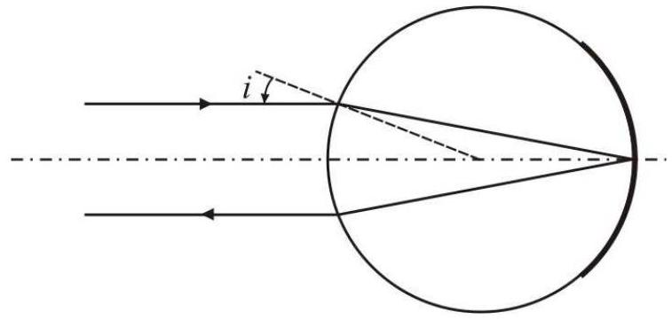
Figure B. 1 Rétro-réflecteur sphérique
Déterminer l'indice de réfraction $n$ du verre nécessaire pour que le système se comporte comme un rétro-réflecteur pour les rayons paraxiaux, c'est à dire tel que tout rayon rentrant dans la bille avec un angle d'incidence i faible ressorte parallèlement à lui-même après avoir subi une réfraction à l'entrée, une réflexion sur le fond et une réfraction à la sortie.
B.II. Théorie géométrique de l'arc-en-ciel
B.II.1. Trajet des rayons dans une goutte d'eau sphérique
On considère une goutte d'eau sphérique, de rayon $R$ et d'indice de réfraction $n$. Les trajets des rayons lumineux sont définis Figure B.2.
Soit un rayon lumineux incident, situé à une hauteur $h$ de l'axe de la goutte associée à l'angle d'incidence $i$ (qui n'est pas nécessairement petit).
B.II.1.1 On note $D1$ l'angle de déviation de ce rayon, à la sortie de la goutte d'eau, obtenu après une réflexion sur le fond de la goutte et deux réfractions à l'entrée et à la sortie de la goutte.
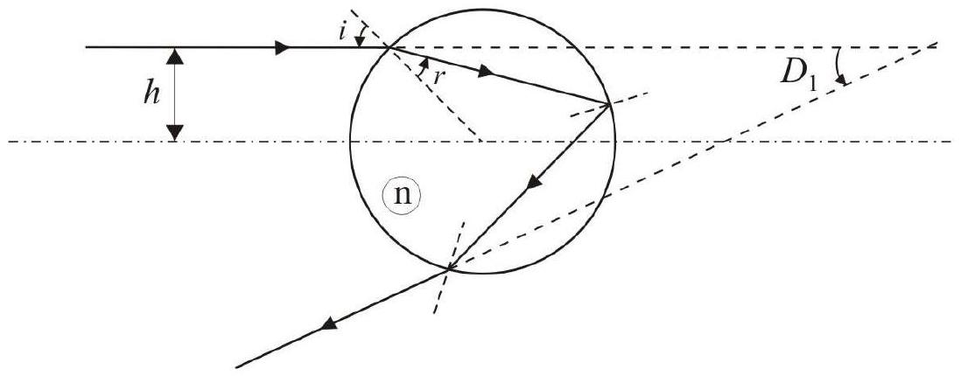
Figure B. 2 Cas d'une réflexion et de deux réfractions.
On note $r$ l'angle de réfraction associé à l'angle d'incidence $i$.
Etablir la relation : $D_{1}=4r−2i$.
Exprimer l'angle $D_{1}$ en fonction de $n$ et de $x=\frac{h}{R}(0<x<1)$.
Montrer que $D_{1}(x)$ passe par un extremum lorsque $x$ a pour valeur $x_{m}=\sqrt{\frac{4−n^{2}}{3}}$.
On note $D_{1m}$ la valeur correspondante de $D_{1}$.
Calculer $x_{m}$ et $D_{1m}$ (en degré) dans le cas de l'eau, sachant que $n≈1,337$.
B.II.1.2 On considère maintenant un rayon lumineux qui subit deux réflexions à l'intérieur de la goutte et deux réfractions à l'entrée et à la sortie de la goutte (voir Figure B.3).
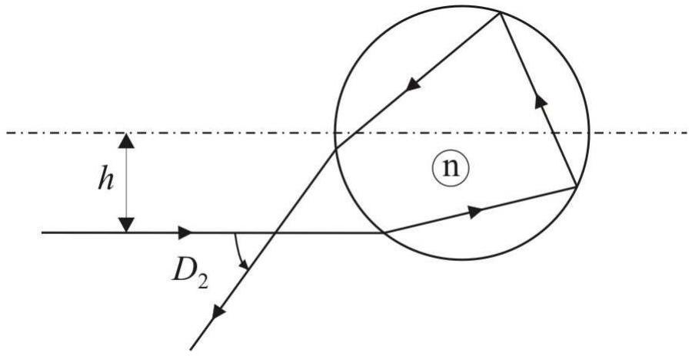
Figure B. 3 Cas de deux réflexions et de deux réfractions.
On admet que l'angle de déviation $D_{2}$ est donné par la relation $D_{2}=π+2i−6r$ et qu'il présente un extremum $D_{2m}$ lorsque $x$ varie, i et r ayant les mêmes expressions qu'à la question précédente.
Calculer numériquement en degré, toujours dans le cas de l'eau, cet extremum, sachant que la valeur correspondante de $x$ vaut $\sqrt{\frac{9−n^{2}}{8}}$.
B.II.2. Caractéristiques de l'arc-en-ciel
Il s'agit ici de déduire les caractéristiques de l'arc-en-ciel, formé par la rétrodiffusion de la lumière solaire dans des gouttes d'eau sphériques des mécanismes présentés ci-dessus.
B.II.2.1 Pourquoi voit-on un arc lumineux (dit arc primaire) et parfois un second d'intensité plus faible (dit arc secondaire) ?
B.II.2.2 Sur un schéma, préciser les positions relatives du soleil, de la pluie et de l'observateur?
B.II.2.3 Quelles sont les rayons angulaires moyens des arcs ? L'arc secondaire est-il externe on interne? Justifier.
B.II.2.4 Peut-on voir un arc-en-ciel primaire à Paris le 21 mars (équinoxe de printemps) à midi solaire ? On assimilera la latitude de Paris à ${45}^{∘}$.
B.II.2.5 Pourquoi voit-on des couleurs ?
Préciser l'ordre des couleurs pour l'arc-en-ciel primaire ainsi que l'écart angulaire entre le violet ( $λ=400 nm,n=1,34356$ ) et le rouge ( $λ=700 nm,n=1,33052$ ).
B.II.2.6 Le ciel est sombre entre les deux arcs primaire et secondaire : interpréter sans calcul.
Partie C - Propagation guidée
(45 % du barème)
On donne $ε_{0}=8,842×{10}^{−12}{Fm}^{−1}$ et $μ_{0}=4π×{10}^{−7}{Hm}^{−1}$.
Aucune connaissance préalable de la propagation dans les guides d'onde n'est requise.
C.I. Propagation dans une structure métallique creuse.
On se place dans un système de coordonnées cartésiennes et on considère un guide d'onde formé d'un conducteur métallique creux, dont la cavité cylindrique a une section droite de forme a priori quelconque ; on étudie la propagation, dans cette cavité, d'une onde électromagnétique sinusoïdale de pulsation $ω$ dans la direction de l'axe Oz et dans le sens des $z$ croissants.
Le métal est supposé parfait et l'intérieur du guide est constitué de vide.
C.I.1. Que sous-entend l'hypothèse métal «parfait»?
Que peut-on dire du champ électrique en tout point du métal parfait?
C.I.2. Qu'indique l'équation de Maxwell-Faraday en tout point du métal parfait ?
Dans toute la suite, on suppose que le champ magnétique est nul en tout point du métal parfait.
C.I.3. Rappeler les équations de Maxwell dans le vide et en déduire les équations de propagation pour les champs électrique et magnétique.
En déduire la forme des équations de propagation du champ électrique $\vec{E}$ et du champ magnétique $\vec{B}$. On pose $c=\frac{1}{\sqrt{ε_{0}μ_{0}}}$; quelle est la signification physique de $c$ ?
S'intéressant à une onde harmonique, on note les champs complexes $\underline{\vec{E}}$ et $\underline{\vec{B}}$ sous la forme : $\vec{\underline{U}}={\vec{U}}_{0}(x,y)e^{−γz}e^{jωt}$ avec $j^{2}=−1$.
C.I.4. Le coefficient $γ$ est appelé ici constante de propagation ; ce coefficient peut être réel, imaginaire pur ou complexe. Quelle serait la forme de $γ$ dans les trois cas suivants :
- propagation sans pertes
- propagation avec pertes
- pas de propagation de l'onde électromagnétique.
Dans la suite on se place dans le cas d'une propagation sans pertes.
C.I.5. Dans le cas d'une propagation sans pertes selon les $z$ croissants, si l'on pose $γ=jk,k$ est-il un réel positif ou négatif ?
On utilisera dans la suite les expressions: $\underline{\vec{E}}(x,y,z,t)={\underline{\vec{E}}}_{0}(x,y)e^{j(ωt−kz)}$ et $\underline{\vec{B}}(x,y,z,t)={\underline{\vec{B}}}_{0}(x,y)e^{j(ωt−kz)}$.
Quel est l'effet de l'opérateur $\frac{∂}{∂t}$ en notation complexe ? Quel est ici l'effet de l'opérateur $\frac{∂}{∂z}$ en notation complexe?
On s'intéresse ici aux modes de propagation dits transverses magnétiques, notés TM, c'est-àdire tels que ${\underline{B}}_{0z}(x,y)=0$; on suppose que ${\underline{E}}_{0z}(x,y)≠0$ contrairement au cas de l'onde plane.
De même la constante $k$ est dans la suite supposée différente du rapport $\frac{ω}{c}$.
C.I.6. A l'aide des équations de Maxwell-Faraday et maxwell-Ampère, établir 4 équations permettant d'exprimer les valeurs complexes des composantes transverses ${\underline{E}}_{x},{\underline{E}}_{y}$ d'une part et ${\underline{B}}_{x},{\underline{B}}_{y}$ d'autre part, en fonction de celle de la composante longitudinale ${\underline{E}}_{z}$ et de ses dérivées partielles par rapport à $x$ et $y$.
La résolution de ce système, non demandée ici, donne les résultats suivants :
$$\frac{kc^{2}}{ω}{\underline{B}}_{y}={\underline{E}}_{x}=\frac{jk\frac{∂{\underline{E}}_{z}}{∂x}}{k^{2}−\frac{ω^{2}}{c^{2}}}\text{ et }−\frac{kc^{2}}{ω}{\underline{B}}_{x}={\underline{E}}_{y}=\frac{jk\frac{∂{\underline{E}}_{z}}{∂y}}{k^{2}−\frac{ω^{2}}{c^{2}}}.$$
C.I.7. En utilisant une des équations de propagation établies à la question C.I.3, montrer que la composante longitudinale ${\underline{E}}_{z}$ du champ électrique complexe satisfait l'équation suivante :
$$\frac{∂^{2}{\underline{E}}_{z}}{∂x^{2}}+\frac{∂^{2}{\underline{E}}_{z}}{∂y^{2}}+K^{2}{\underline{E}}_{z}=0,$$
où $K$ est une constante que l'on exprimera en fonction de $k$, de la pulsation $ω$ et de $c=\frac{1}{\sqrt{ε_{0}μ_{0}}}$.
C.I.8. Quelles sont les composantes des champs $\vec{E}$ et $\vec{B}$ qui sont toujours continues à la traversée d'une surface ? En déduire, pour les deux champs $\vec{E}$ et $\vec{B}$, quelles composantes (tangentielles ou normales) doivent s'annuler dans le vide au voisinage immédiat du métal parfait.
C.II. Cas d'une structure rectangulaire
On considère ici un guide d'onde de section rectangulaire de côtés $a$ et $b$ selon la Figure C. 1 ci-après.
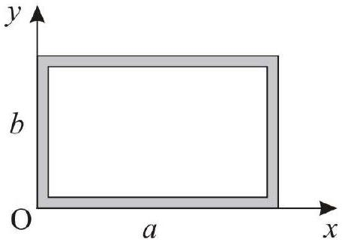
Figure C.1. Guide d'onde rectangulaire.
C.II.1. A quelles conditions aux limites satisfait la composante longitudinale ${\underline{E}}_{0z}(x,y)$ sur les quatre portions de plan limitant la cavité ? Justifier.
C.II.2. Détermination des solutions
C.II.2.1 Déduire de l'équation établie au C.I. 7 l'équation aux dérivées partielles vérifiée par ${\underline{E}}_{0z}(x,y)$.
C.II.2.2 On cherche une solution de cette équation du type :
$${\underline{E}}_{0z}(x,y)=\left(A^{′}sin⁡\left(k_{1}x\right)+B^{′}cos⁡\left(k_{1}x\right)\right)×\left(C^{′}sin⁡\left(k_{2}y\right)+D^{′}cos⁡\left(k_{2}y\right)\right).$$
Quelle est la relation entre les deux coefficients $k_{1}$ et $k_{2}$ d'une part et $k,ω$ et $c$ ?
En utilisant deux des conditions aux limites établies à la question C.II.1, montrer que les constantes $B^{′}$ et $D^{′}$ sont nécessairement nulles.
Dans toute la suite on posera ${\underline{E}}_{0z}(x,y)=E_{0}sin⁡\left(k_{1}x\right)×sin⁡\left(k_{2}y\right),E_{0}$ étant une constante.
C.II.2.3 Compte tenu des deux dernières conditions limites, montrer que les coefficients $k_{1}$ et $k_{2}$ s'expriment chacun en fonction d'un nombre entier arbitraire (respectivement $n$ et $m$ ). Quelle est alors l'expression de $k$ en fonction de $ω,c,n,m,a$ et $b$ ?
Expliquer le terme "mode ${TM}_{mn}$ ".
Que déterminent physiquement les indices $m$ et $n$ ? Quelles sont les valeurs minimales que peuvent prendre ces indices?
Déduire de ces résultats et de l'expression de $k$ la fréquence minimale d'une onde pouvant se propager dans le guide en mode TM.
C.II.2.4 Déterminer, à partir des résultats de la question C.I.6, les expressions des composantes transverses de $\underline{\vec{E}}$ et de $\underline{\vec{B}}$.
Vérifier que les conditions aux limites correspondantes sont bien assurées.
C.II.2.5 Rappeler l'expression de la phase de l'onde à l'instant $t$ en un point M de la cavité du guide en fonction de $ω,t,k$, et $z$.
En déduire la vitesse de phase de l'onde en fonction de $ω,c,n,m,a$ et $b$. Commenter. Ce dispositif est-il dispersif ? Justifier.
C.II.2.6 Application numérique : pour un guide de dimensions $a=3 cm$ et $b=2 cm$ déterminer la fréquence minimale, notée $f_{c}$, d'une onde se propageant dans le guide. Calculer la vitesse de phase du mode TM ( $n=1,m=1$ ), lorsque la fréquence est égale à $2f_{c}$.
FIN DE L'EPREUVE

